**Консультация для родителей**

**«Математика – это интересно!»**

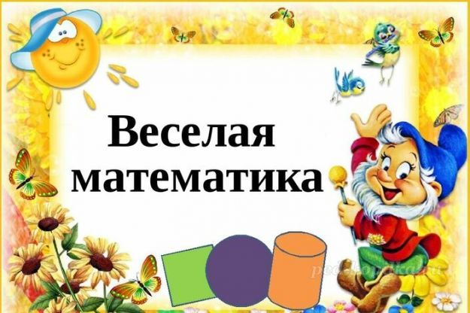

**Подготовила**

**Иликаева З.М.,**

**воспитатель МАДОУ № 19**

Богданович, 2023 г

Уважаемые родители!

Научить считать ребенка не очень сложно. Считайте ступеньки лестницы, тарелки, игрушки, машины во дворе и все, что захочет ваш малыш. Потом можно купить кубики с цифрами и магнитную азбуку. Счет до 10 дети осваивают быстро, но для установления взаимосвязи цифры и количества можно играть в разные игры со счетом. Например, нарисовать карточки с цифрами, вырезать кружки, квадратики, треугольники и с этим заниматься. Вообще математикой занимайтесь постоянно дома, в гостях, в дороге, на пляже.

**Считаем в дороге.**

Едите в машине, считайте проезжающие машины – вы красные, ребенок- зеленые и т.п. В маршрутке считайте остановки, и количество пассажиров, которые входят и выходят.

**Считаем на прогулке.**

В парке считайте скамейки и голубей. Постоянно задавайте вопросы. Кого больше мальчиков или девочек? Бабушек или дедушек? Сколько этажей в вашем доме, сколько подъездов и т.д?

**Математика и пластилин.**

Для запоминания цифр и геометрических фигур можно лепить их из пластилина.

**Накрываем на стол.**

Кухня это отличный плацдарм для математики. Нужно накрыть на стол – поручите это дело ребенку, попросите принести необходимое количество столовых предметов, из холодильника 2 или 3 яблока, 2 чашки и 1 стакан и т.д. Задания рождаются сами собой, только стоит начать!

**Сложи квадрат.**

Возьмите плотную бумагу разных цветов и вырежьте из нее квадраты одного размера - скажем, 10 Х 10 см. Каждый квадрат разрежьте по заранее намеченным линиям на несколько частей. Один из квадратов можно разрезать на две части, другой - уже на три. Самый сложный вариант для малыша - набор из 5-6 частей. Теперь давайте ребенку по очереди наборы деталей, пусть он попробует восстановить из них целую фигуру.

***Математика веселая и интересная наука, друзья!!!***